附件2：

**教师通识选修课确认操作流程**

（1）登录教务管理系统→信息维护→通识选修课确认→点击页面右上角“增加”按钮→严格按照下图提示操作

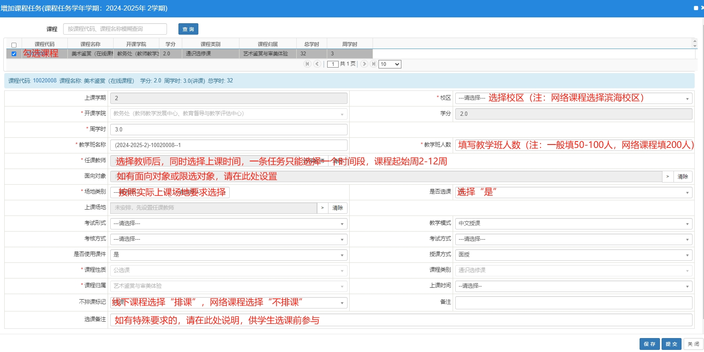

**PS：“选择教师”具体操作页面详见下图（如多位老师一起上课，先选择一位老师，选课结束后由学院教学秘书更换）。**

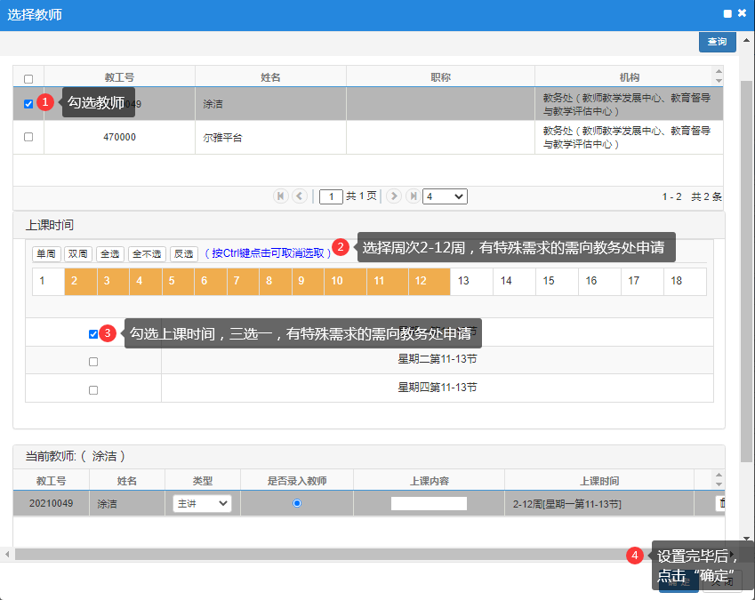

（2）经任课教师所在学院的学院教学领导和教务处审核通过后（审核路径：教学计划管理→通识选修课任务管理→通识选修课任务维护），经过学生前两轮选课结束后，将在教务处官网上公布下学期开班的通识选修课课程名单。